Предоставление результатов АРМ в электронном виде: часто задаваемые вопросы
Процедура предоставления результатов аттестации рабочих мест по условиям труда в органы государственной экспертизы условий труда в электронном виде детально описана в данной ветке

Однако, если у Вас в процессе появились какие-либо вопросы, то вот ответы на них сотрудников Минтруда и соцзащиты:

Вопрос 1. Можно ли заполнять один период аттестации на нескольких рабочих местах?
Ответ:
Да, можно заполнять один период аттестации на нескольких рабочих местах, но при этом следует учитывать, что перенести из нескольких рабочих мест в одно можно только карты аттестации рабочих мест, а дальнейшую работу (создание перечней, формирование xml-файла для отправки результатов аттестации) выполнять на одном рабочем месте. При этом необходимо следить за тем, чтобы все загружаемые карты аттестации имели уникальные номера .
Подробную инструкцию см. в документе Методическое пособие по работе с Модулем электронной формы «Результаты аттестации» раздел 6.3. Распределенная работа ПО, стр. 41.

Вопрос 2. Почему в перечнях рабочих мест составленных по итогам аттестации в графе численность работающих неверно отображаются данные о количестве работающих на рабочем месте?
Ответ:
При заполнении карт аттестации рабочих мест по условиям труда в МЭФ в пункте 1 «Общие сведения о рабочем месте» в подпунктах 1.7.1 «Численность работающих на рабочем месте» и 1.7.2 «На аналогичных рабочих местах» должна в сумме получаться общая численность работающих (Пример: если общая численность работающих 5, тогда в подпункте 1.7.1 – 1, в подпункт 1.7.2 - 4).
Важно! Если численность работающих равна 1, тогда для верного переноса данных в указанные выше перечни нужно заполнить подпункт 1.7.1 – 1, 1.7.2 – 0.

Вопрос 3. Как внести изменения в аттестацию, которую отклонили? (в ПО МЭФ проведен экспорт аттестации, сформированный файл импортирован в АИС по мониторингу условий труда; в результате обработки от госэксперта поступил ответ об отклонении аттестации)
Ответ:
Важно! Если аттестация была сформирована в версии МЭФ более ранней, чем 1.1.1.16, то следует установить последнюю версию МЭФ.

В зависимости от причины отклонения, предусмотрены две последовательности действий пользователя:

Вариант 1. Основание отклонения – «Отсутствие текста приказа».
Порядок действий:

1. В ПО МЭФ на форме «Электронная форма» в таблице следует выделить запись c аттестацией, которую нужно править (для такой аттестации поле «дата экспорта» будет ).
2. Нажать на кнопку «Изменить» на форме «Электронная форма».
3. В открывшейся форме «Изменение или отмена результатов аттестации» выбрать действие «Изменение результатов аттестации».
4. На форме «Изменение или отмена результатов аттестации» ввести информацию о номере и дате итогового приказа, на основании которого была создана аттестация (Рисунок 1).
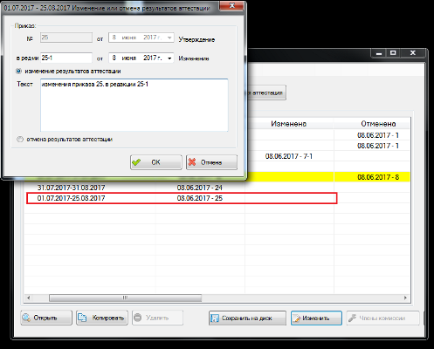
Рисунок 1

5. На форме «Изменение или отмена результатов аттестации» ввести полный текст приказа в поле «Текст».
6. На форме «Изменение или отмена результатов аттестации» нажать на кнопку «ОК». В таблицу формы «Электронная форма» будет скопирована запись, выделенная на шаге 1. Скопированная запись будет доступна для редактирования и внесения правок. Необходимо открыть аттестацию и перейти в пункт «Приказ об утвержденииизменении», открыть приказ. Приказ будет содержать текст, введенный на шаге 5.
7. Выполнить экспорт скопированной аттестации для отправки аттестации с исправленным текстом приказа.

Вариант 2. Основание отклонения – «Неверно указан период аттестации».

Порядок действий:

1. В ПО МЭФ на форме «Электронная форма» следует в таблице выделить запись c аттестацией, которую нужно править – поле «дата экспорта» будет заполнено датой.
2. Нажать на кнопку «Изменить» на форме «Электронная форма».
3. В открывшейся форме «Изменение или отмена результатов аттестации» выбрать действие «Изменение результатов аттестации».
4. На форме «Изменение или отмена результатов аттестации» ввести информацию о номере и дате итогового приказа, на основании которого была создана аттестация. На форме «Изменение или отмена результатов аттестации» нажать на кнопку «ОК». В таблицу формы «Электронная форма» будет скопирована запись, выделенная на шаге 1. Скопированная запись будет доступна для редактирования и внесения правок.
5. Для изменения периода аттестации открыть форму «Аттестация за период» и внести требуемые изменения в поля «Периоды аттестации». Подтвердить изменения, нажав кнопку «Сохранить». Обновленные данные будут отображены в таблице на форме «Электронная форма».
6. Выполнить экспорт скопированной аттестации для отправки аттестации с исправленным периодом аттестации.
Вопрос 4. При переходе на страницу для отправки аттестации появляется сообщение «Исключение в базовой криптографической функциональности». Что делать? (ошибка возникает сразу после ввода в адресной строке браузера адреса http://arm.mintrud.by:8051/, чаще всего в браузере Internet Explorer; отсутствуют поля для ввода УНПФ,ФИО, должности электронного адреса почты)
Ответ:
Ошибка может возникать по следующим причинам:

Причина 1. В браузере заблокирована работа Java-плагинов.

Решение:

1. В панели управления Java в разделе «General» необходимо разрешить работу Java-плагинов для сайта arm.mintrud.by на вкладке «Security». Для этого необходимо добавить сайт в список разрешенных сайтов. Важно! Если вход на страницу идет через ip-адрес, то в список нужно добавлять ip-адрес.
2. В свойствах браузера перейти на вкладку «Безопасность» в блоке «Местная интрасеть» или «Надежные узлы» доавить сайт arm.mintrud.by в список разрешенных сайтов.
3. В свойствах браузера перейти на вкладку «Дополнительно» в блоке «Безопасность» выставить свойство «Разрешить запуск активного содержимого файлов на компьютере».
4. В панели управления Java очистить кэш. Очистить кэш Java, выполнить следующие действия:

a) В Панели управления открыть Панель управления Java. На вкладке «General» нажать кнопку «Settings», открывающую окно «Temporary Files Settings» (рисунок 2).
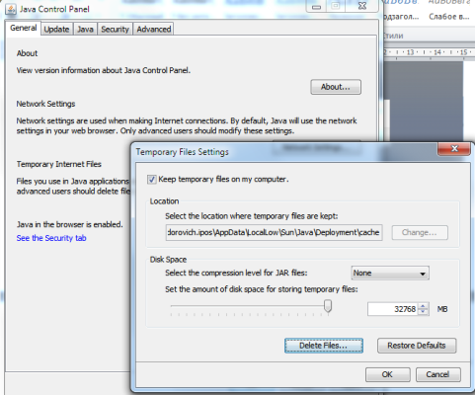
Рисунок 2

В окне «Temporary Files Settings» отметить пункт «Keep temporary files on my computer». Нажать кнопку «Delete Files…»
c) В открывшемся окне «Delete Files and Applications» установить отметки во всех пунктах, включая пункт «Installed Applications and Applets» и нажать «Ок» (рисунок 3). В окне «Temporary Files Settings» нажать «Ок».

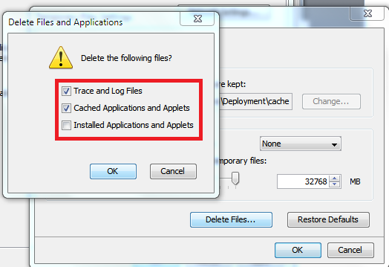
Рисунок 3

d) На вкладке «General» нажать кнопку «Apply». Панель управления Java закроется.
e) Открыть браузер, ввести в адресную строку http://arm.mintrud.by:8051. Должно появиться окно «Security Warning» (рисунок 4).
f) В окне « Security Warning» установить метку в поле «I accept the risk and want to run this application» и нажать кнопку «Run».

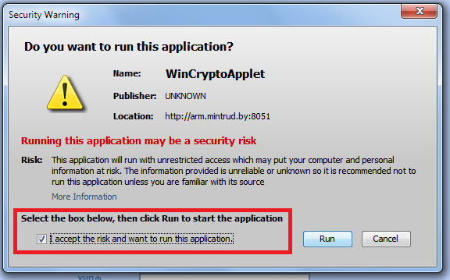
Рисунок 4

Причина 2. Используется несовместимые версии браузеров и компонент: 32х-битные компоненты Java и 64х-битные браузеры или наоборот.

Решение: Необходимо установить и использовать компоненты одинаковой битности.

Причина 3. Не установлено соответствующее программное обеспечение криптопровайдера Авест.

Решение: Необходимо установить программное обеспечение, необходимо для рабочих станций пользователей, осуществляющих загрузку аттестаций. Технические и программные требования изложены в документе «Инструкция по установке и настройке ПО для отправки xml-файла».
Вопрос 5. Что делать, когда при переходе на страницу для отправки аттестации появляется сообщение «Do you want to run this application»?
Ответ: Для устранения ошибки необходимо выполнить следующие шаги:
1. Установите флажок, как показано на рисунке 5.
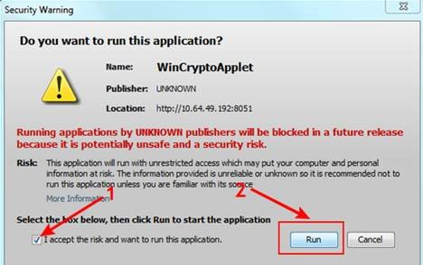
Рисунок 5

2.Нажмите на кнопку "Run".
3.Если установка Java выполнялась на компьютере впервые, то после нажатия на кнопку «Run» откроется дополнительное окно «Security Warning» (рисунок 6). В дополнительном окне необходимо нажать на кнопку «Allow». Важно! Данное сообщение предупреждает о запуске Java-апплета.
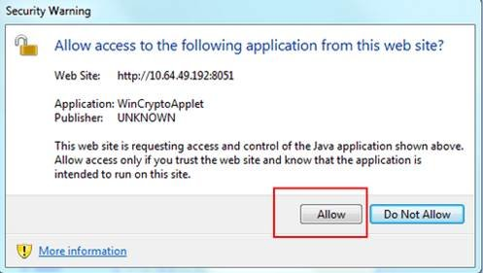
Рисунок 6
Вопрос 6. Как внести изменения в п.5 карты аттестации, «Показатели оценки условий труда на рабочем месте»?

Ответ: Таблица «Показатели оценки условий труда на рабочем месте» заполняется автоматически с учетом итоговых оценок воздействующих факторов в пунктах 2 – 4 карты аттестации, поэтому необходимо проверить заполнение всех итоговых оценок в вышеперечисленных пунктах.

При заполнении таблиц, расположенных в пунктах 2 – 4, обязательно необходимо контролировать заполнение строки «Итоговая оценка фактора» для столбца «Класс (степень) условий труда». Указанное в поле значение используется в пункте 5.
Расчет общей оценки условий труда по классу (степени) (п.5.16) производится автоматически на основании оценок по всем факторам производственной среды, тяжести и напряженности трудового процесса, согласно законодательству (ч.1 п.п.85-87 «Инструкции по оценке условий труда при аттестации рабочих мест по условиям труда», утвержденной постановлением Министерства труда и социальной защиты Республики Беларусь от 22.02.2008 N 35).
При наличии трех и более факторов производственной среды, тяжести и напряженности трудового процесса, относящихся к классу 3.1, общая оценка условий труда соответствует классу 3.2.
При наличии двух и более факторов производственной среды, тяжести и напряженности трудового процесса, относящихся к классам 3.2, 3.3 и 3.4, условия труда оцениваются соответственно на одну степень выше.
При расчете итоговой оценки условий труда каскадное суммирование не применяется. Например, если три фактора оценены классом 3.1 и один классом 3.2, то итоговая оценка условий труда будет оценена классом 3.2.

Вопрос 7. При открытии страницы он-лайн загрузки аттестации выдается ошибка «У вас не обнаружена Java версии 7 или выше. Для входа в систему установите Java версии 7 или выше, перейдя по ссылке ,указанной справа от справа от кнопки входа в систему» (ошибка возникает сразу после ввода в адресной строке браузера адреса http://arm.mintrud.by:8051/, чаще всего в браузере Internet Explorer; при возникновении ошибки отсутствует поле выбора сертификата в браузере на форме «Онлайн-сервис самостоятельной загрузки результатов аттестации рабочих мест по условиям труда»; при этом Java последней версии установлена (от 7 версии и выше), криптографическое ПО Авест установлено)

Ответ: Ошибка может возникать по следующим причинам:

Причина 1. В браузере заблокирована работа Java плагинов.

Решение:
1. В панели управления Java в разделе «General» необходимо разрешить работу Java-плагинов для сайта arm.mintrud.by на вкладке «Security». Для этого необходимо добавить сайт в список разрешенных сайтов. Важно! Если вход на страницу идет через ip-адрес, то в список нужно добавлять ip-адрес.
6. В свойствах браузера перейти на вкладку «Безопасность» в блоке «Местная интрасеть» или «Надежные узлы» доавить сайт arm.mintrud.by в список разрешенных сайтов.
2. В свойствах браузера перейти на вкладку «Дополнительно» в блоке «Безопасность» выставить свойство «Разрешить запуск активного содержимого файлов на компьютере».
3. В панели управления Java очистить кэш. Очистить кэш Java, выполнить следующие действия:

a) В Панели управления открыть Панель управления Java. На вкладке «General» нажать кнопку «Settings», открывающую окно «Temporary Files Settings» (рисунок 8).

Рисунок 8

В окне «Temporary Files Settings» отметить пункт «Keep temporary files on my computer». Нажать кнопку «Delete Files…»
c) В открывшемся окне «Delete Files and Applications» установить отметки во всех пунктах, включая пункт «Installed Applications and Applets» и нажать «Ок» (рисунок 9). В окне «Temporary Files Settings» нажать «Ок».

Рисунок 9

d) На вкладке «General» нажать кнопку «Apply». Панель управления Java закроется.
e) Открыть браузер, ввести в адресную строку http://arm.mintrud.by:8051. Должно появиться окно «Security Warning» (рисунок 10).
f) В окне « Security Warning» установить метку в поле «I accept the risk and want to run this application» и нажать кнопку «Run».

Рисунок 10
Причина 2. Используется несовместимые версии браузеров и компонент: 32х-битные компоненты Java и 64х-битные браузеры или наоборот.

Решение: Необходимо установить и использовать компоненты одинаковой битности.

Вопрос 8. Как головной организации загрузить аттестацию филиала?

Ответ: При отправке аттестации в поле «УНПФ» на странице загрузки необходимо внести значение УНПФ филиала. Важно! указывается УНПФ той организации (филиала), чьи данные отправляются.

Вопрос 9. В браузере на форме «Онлайн-сервис самостоятельной загрузки результатов аттестации рабочих мест по условиям труда выдается сообщение «Срок действия СОС истек». Что делать?

Ответ: Не выполнен импорт списка отозванных сертификатов корневого или доверенного узла удостоверяющего центра. Инструкция представлена в документе «Инструкция по установке и настройке ПО для отправки xml-файла аттестации», раздел «2.3 Импорт сертификата», стр.8.

Вопрос 10 При подписи файла выдается ошибка «Ошибка: не удалось прочитать файл» или «При подписи файла возникла ошибка…»

Ответ: Ошибка может возникать по следующим причинам:

Причина 1. Файл аттестации находится на том же носителе, что и ключ ЭЦП.

Решение. Рекомендуется скопировать файл аттестации на компьютер и повторить отправку.

Причина 2. У пользователя, выполняющего отправку аттестации, недостаточно прав «чтение – запись» на папку, содержащую файл аттестации.

Решение. Добавить пользователю требуемые права. Запустить баузер от имени Администратора. Повторить отправку аттестации

Причина 3. Установленное антивирусное программное обеспечение блокирует работу пользователя.

Решение. Приостановить работу антивирусного программного обеспечения на время загрузки файла. Повторить отправку аттестации

Вопрос 11. Не активно поле «УНП» на странице онлайн-сервиса самостоятельной загрузки результатов аттестации рабочих мест по условиям труда (на странице нет возможности ввести значение в поле «УНП»)

Ответ: Данное поле заполняется автоматически из сертификата (значение параметра «УНП») после ввода пароля к контейнеру ключа. Также при наличии данных в параметрах сертификата автоматически могут быть заполнены поля: ФИО, должность, адрес электронной почты.

